Tanuló tájékoztató és Vállalási feltételek „A” Kategória

1.Képzőszerv: SZAT-ER SULI Kft, 4026 Debrecen Bethlen utca 47/8/1, Adószáma: 29034426-1-09
Telefon. 70/ 201 26 72,
E-mail: stopautosiskola01@gmail.com
Web: https://www.stopautossuli.com/
2.Iskolavezető: Szathmári Éva, telefon 70/201 2672, email: erdei.eva69@freemail.hu
3.Cégforma: Korlátolt felelősségű társaság
4.Nyilvántartási szám: 9027024
5.Ügyfelfogadó:4200 Hajdúszoboszló, Jókai sor 007. pavilon, 4029 Debrecen Csapó utca 58.
Nyitvatartási idő:
4029 Debrecen Csapó utca 58 Hétfőtől- Péntekig 13:00-17:00-ig
illetve 4200 Hajdúszoboszló, Jókai sor 7. pavilon Hétőtől-Csütörtökig 14:00-16:00-ig és pénteken 15:00-17:00-ig
vagy megbeszélt más időpontban
6.Telephely: 4026 Debrecen, Bethlen utca 47 8/1
7.Tanfolyamra való felvétel módja: személyesen, jelentkezési lap és szerződéskitöltésével és aláírásával történik
8.Tanfolyamra felvétel feltétele:
- érvényes személyi igazolvány
- lakcímkártya
- igazolt alapfokú iskolai végzettség
- megkötött tanulmányi szerződés
- az előírt egészségi alkalmassági orvosi véleményt a házi orvosnál lehet beszerezni az I-es alkalmassági csoportba.

Életkori megfelelés táblázat szerint: (vagy annál fél évvel fiatalabb)
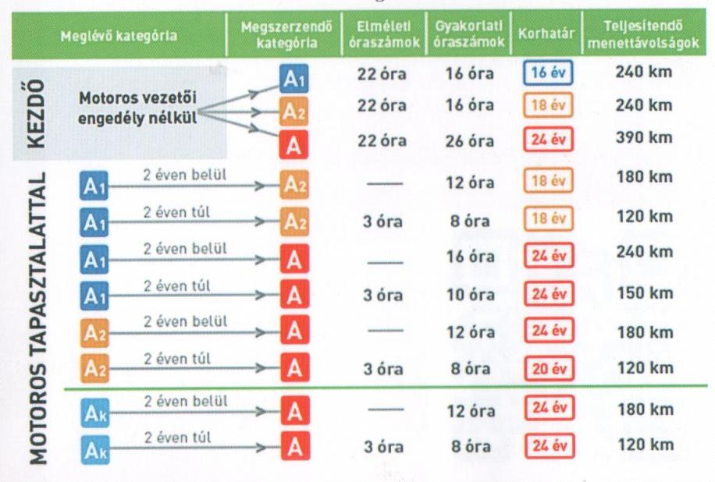

9.Elméleti vizsgára bocsátás feltételei:
- Fenti táblázat alapján, legfeljebb 3 hónappal fiatalabb
- elvégzett elméleti tanfolyam
- elmélet vizsgadíj befizetése
- az elméleti tanfolyam megkezdése óta eltelt idő kevesebb, mint 9 hónap
- jelentkező írni, olvasni tud és az alapfokú iskolai végzettségről nyilatkozik
- érvényes orvosi alkalmassági igazolás (a háziorvosnál lehet beszerezni, az I.alkalmassági csoportba)
Amennyiben a tanuló a tanfolyam kezdetétől számított 12 hónapon belül nem teszi le sikeresen az elméleti vizsgáit, akkor csak a teljes tanfolyam megismétlését követően jelenthető le ismét elméleti vizsgára. A sikeres közlekedési alapismeretek vizsga 2 évig érvényes
Gyakorlati vizsgára bocsátás feltételei:
A jogszabályban a vezetői engedély kiadásának feltételéül előirt életkort betöltötte.
Kötelező óraszám levezetése és az előirt menettávolság teljesítése (Fenti táblázat szerint).
Gyakorlati vizsgadíj befizetése
A gyakorlati oktatás a sikeres elméleti vizsgát követően kezdhető meg. A gyakorlat órák időpontját a szakoktatóval lehet egyeztetni. A gyakorlati órák időtartama 50 perc. A gyakorlati vezetés idejét az oktatóval egyeztetett időpont előtt legkésőbb 24 órával lehet megváltoztatni. Lemondás nélkül meg nem jelent vezetési óránál az óradíj felszámolásra kerül.
10.Elméleti képzés tantárgyai:

 | A,+24 | A1, 2 éven túl | A1,2 éven belül | A2, 2 éven túl | A2, 2 éven belül
Közlekedési alapismeretek | 14 óra | 1 óra | - | 1 óra | -
Járművezetés elmélete | 6 óra | 1 óra | - | 1 óra | -
Szerkezeti és üzemeltetési ismeretek | 2 óra | 1 óra | - | 1 óra | -

Tanóra időtartama 45 perc
Elméleti oktatás ismertetése E-learning képzés formájában
Az E-learning az elektronikus távoktatást jelenti, amely hozzáféréséhez egy internet eléréssel rendelkező számítógép szükséges. Az E-learning képzés teljesítése időben korlátozott, beregisztrálás után 90 napon belül el kell kezdeni a tanfolyamot, majd a kezdés után 90 nap és 60 óra áll a tanuló rendelkezésére, amit saját haladási ütem, időbeosztás szerint lehet elvégezni. Hosszabbításra van lehetőség.
A hiányzáspótlásának módja:
- A tanóra kezdete előtt min 24 órával fizetési kötelezettség nélkül lemondhatja a gyakorlati óráit, egyéb esetben az óradíj kifizetése felszámolásra kerül
- Az elméleti előadások pótlása ingyenes, bármely párhuzamosan futó vagy soron következő, azonos kategóriájú tanfolyamban
11.Járműhasználat:
Yamaha FZX750
Gyakorlati képzőszerv: MOTORSULI, mellyel szerződéses jogviszonyban állunk.
Lehetőséget biztosítunk saját jármű használatára melynek feltételeit megállapodásban rögzítjük.
12.Tandíjak, vizsgadíjak:
Elméleti oktatás díja: 40.400 Ft
Elméleti vizsgadíj: 10.500 Ft
Gyakorlati oktatás díj 148.500 Ft
Járműkezelési vizsgadíj 4.700 Ft
Forgalom vizsgadíj 11.000 Ft
Rutinpálya használati díj 20.400 Ft
Összesen:229.600 Ft

A forgalom vizsgadíj befizetésének helye: Debrecen, Széchenyi utca 46.

13.A pótórák díja megegyezik az alap óradíjakkal.
Fizetési módok: bankszámlára átutalással, személyesen az ügyfélszolgálatunkon
Részletfizetési lehetőséget biztosítunk.
14.A tanuló áthelyezés és a teljesített oktatásról szóló igazolás kiadásának módja:
A tanuló kérésére az iskolavezető köteles kiállítani a „képzési igazolást” 3 példányban és a tanulónak 2 példányban átadni, három munkanapon belül. A befizetett, de le nem vezetett órák díját a képzőszerv az igazolás kiadásával egyidejűleg készpénzben visszafizeti, illetve ha a tanuló részéről tartozás áll fent azt kiegyenlíti.
15.Oktatási helyszínek:
- Elmélet:4200 Hajdúszoboszló Arany János u 2, vagy E-learning
- Alapoktatás: Debrecen, Bartók Béla 115.
- Főoktatás: Debrecen
16.Képzésért felelős:
Közúti Vizsgáztatási Igazgatóság, Kelet-Magyarország Járművezető Vizsgáztatási és Utánképzési Főosztály
Hajdú-Bihar Megyei Vizsgaszervezési és Utánképzési Osztály
4025, Debrecen, Széchenyi utca 46
E-mail: hajdu@kavk.hu telefonszám:+36-52-502-103
http://vizsgakozpont.hu
Engedélyező hatóság és felügyeleti szerv: Innovációs és Technológiai Minisztérium Közúti Gépjármű- Közlekedési hatóság 1440 Budapest pf 1,Telefon 06-1-4771551
Web: https://www.kormany.hu/hu/innovacios-es-technologiai-miniszterium
Közúti elsősegélynyújtó tanfolyam és vizsga
Az Alapfokú közúti elsősegélynyújtás vizsga felkészítő tanfolyamot iskolánk megszervezi, szakképzett oktató előadásával (13.000 ft/fő),Hajdúszoboszló és Debrecen városában,de a vizsga a Magyar Vöröskereszt szervezésében zajlik (Debrecen, Hatvan utca 37. )
Vizsgadíja: 18.000 Ft (A vizsgadíj iskolánktól független)
Szakirányú végzettség esetén felmentés lehetséges a 24/2005-GKM rendelet 3. számú melléklete alapján (pl.: orvos, gyógyszerész, stb..) illetve korábban szerzett vezetői igazolvánnyal rendelkezik.
A meglévő vezetői engedélyt, illetve a felsorolt végzettség esetén az eredeti okiratot és egy fénymásolt példányt át kell adni az autósiskola részére.

17.A tanuló jogai és kötelezettségei:
A tanulónak joga, hogy a szerződésben részletezett díjak ellenében a tanfolyamon részt vegyen és elméleti ill. gyakorlati vizsgát tegyen. Joga van az oktatási idő alatt problémájával az iskola vezetőjéhez fordulni. A tanuló köteles az elméleti és gyakorlati foglalkozásokon megjelenni. Hiányzás esetén köteles pótolni mulasztását. Köteles az oktatási órákon vezetésre alkalmas állapotban megjelenni. Köteles a motoros képzés és a vizsga során az oktató korlátozott beavatkozási lehetősége miatt a gondatlanságból és figyelmetlenségből okozott kárt megtéríteni. A vizsgázónak személyazonosságát érvényes személyi azonosító okmánnyal igazolni kell.
Amennyiben az orvosi vizsgálata során korlátozást irt elő (szemüveg vagy kontaklencse), a tanuló köteles mind a gyakorlati vezetés,mind a vizsgák során tartalék szemüveget vagy kontaklencsét magával hordani .Amennyiben a szemüveg vagy kontaklencse hiánya miatt a vizsga nem tartható meg,az anyagi felelősség a vizsgázót terheli.
A képzőszerv joga és kötelezettségei:
A képzőszerv köteles a tanulót a vizsgára felkészíteni, ennek érdekében pontos tájékoztatást adni. Köteles a tanuló részére pontos elszámolást adni a képzés alatt. Tanuló kezdeményezésére történő képzőszerv váltás esetén a szerződésben meghatározottak alapján köteles kiadni az áthelyező nyomtatványt és a befizetett, de fel nem használt tandíj összegét visszaadni.
18.Járművezetői igazolvány átvételének feltételei:
A sikeres vizsgák letétele után három munkanap elteltével a Közlekedési Alkalmassági és Vizsgaközpont Kft vizsgaigazolást ad ki elektronikus úton, ennek átvételéhez szükséges a közúti elsősegély nyújtó vizsgáról szóló igazolás (vagy mentesítő okirat), személyi igazolvány, külföldi állampolgár esetén a 6 hónapot meghaladó és érvényes tartózkodási engedély. A járművezetői igazolvány kiadására irányuló kérelmet személyesen bármely közlekedési igazgatási hatóságnál (okmányiroda, kormányablak) elő lehet terjeszteni.
Sikeres vizsgákat kívánunk!

………………………………………………………………….
Szathmári Éva iskolavezető

